* Søk opp aktuell pasient i Pasientstasjon
* Velg visning «alle»
* Finn riktig innleggelseskontakt (innleggelse i forkant av transfusjonsreaksjon)

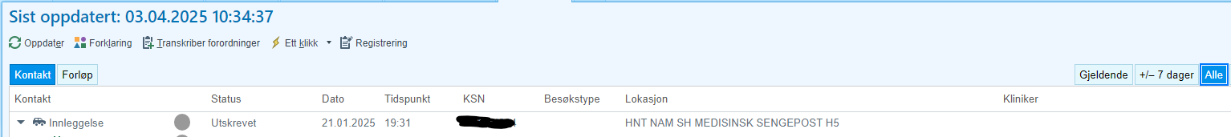

* Velg fanen «sammendrag»
* Under feltet «Transfusjoner av blodprodukt-historikk» velg «langvarig», da får man opp en liste over blodprodukt. Velg riktig tappenummer (det blodproduktet som førte til transfusjonsreaksjon)

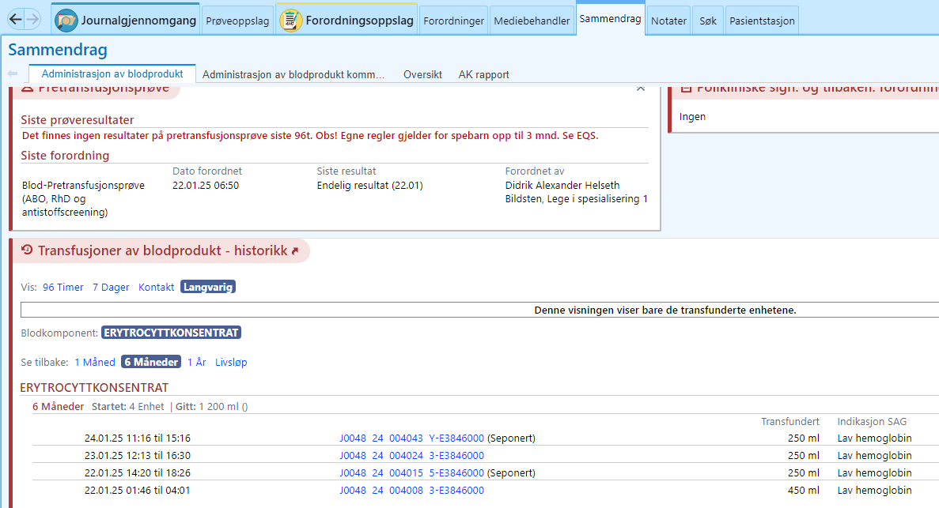

* Når man trykker på riktig blodprodukt/tappenummer får man opp et bilde med vitale parameter, dersom man ikke allerede har fått dette fra avdelingen kan det skrives ut (øverst til høyre i bildet)
* Velg så fanen «Notat»
* Trykk på «Nytt notat

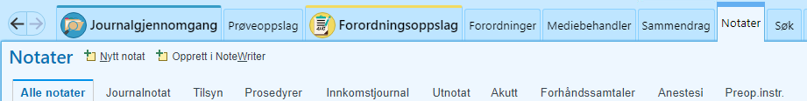

* Det kommer opp et «sidepanel» på høyre side av bildet som kalles «Rediger notat»
* Behandlingsdato: dato for transfusjonsreaksjon  
  Type: Journalnotater  
  Fagområde: Immunologi og transfusjonsmedisin
* Skriv transfusjon i rute merket «Sett inn SmartText»- Enter

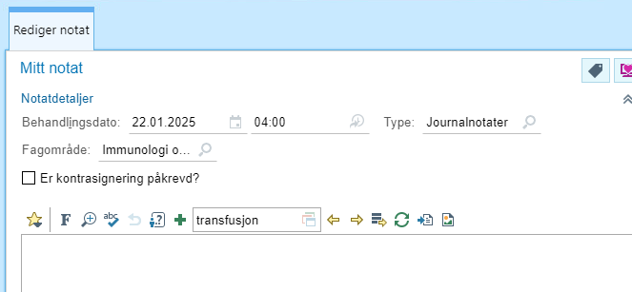

* Det kommer opp en liste over ulike typer transfusjonsreaksjoner, velg riktig kode.
* Trykk «Godta»

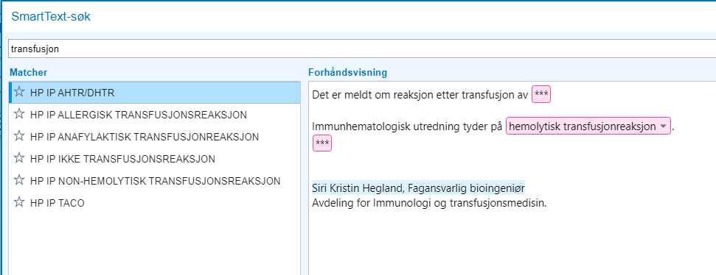

* Legg inn tekst i rosa felt med stjerner (skriv inn hvilket blodprodukt f.eks SAG)
* Trykk «Signer»

Dersom konklusjonen på utredning av transfusjonsreaksjon vil ha betydning for videre transfusjoner skal det legges inn tekst i «Problemliste»

* Velg «Sammendrag»
* Velg «Oversikt»
* Trykk på «Problemliste»

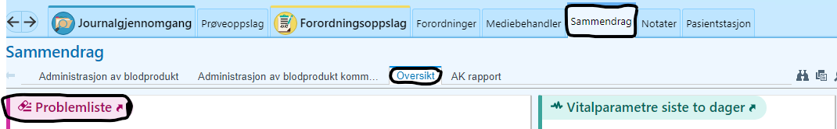

* Skriv «Transfusjon» i søkefeltet (Dersom reaksjonen er «TRALI» eller «TACO» må dette skrives i søkefeltet).
* Velg aktuelt problem
* Godta